# 数字大脑研究院

# SDK交付说明文档

|  |  |  |  |  |
| --- | --- | --- | --- | --- |
| 版本 | 开发 | 测试 | 创建日期 | 描述 |
| V1.0 | 刘恒昕，温睦宁 | 尹金都 | 2022.5.19 | SDK封装 |

目录

项目介绍 3

SDK结构 3

运行环境 4

安装卸载 4

接口调用 4

1、model_init 4

2、infer_from_file 5

3、infer_from_files 5

4、infer_from_array 6

5、infer_from_tensor 6

## 项目介绍

SDK采用tar.gz源码打包，由api.py和models两个部分组成，其中api.py包含torch环境检测，算法定义以及对外暴露接口三个部分; models目录主要用于存放模型参数文件。

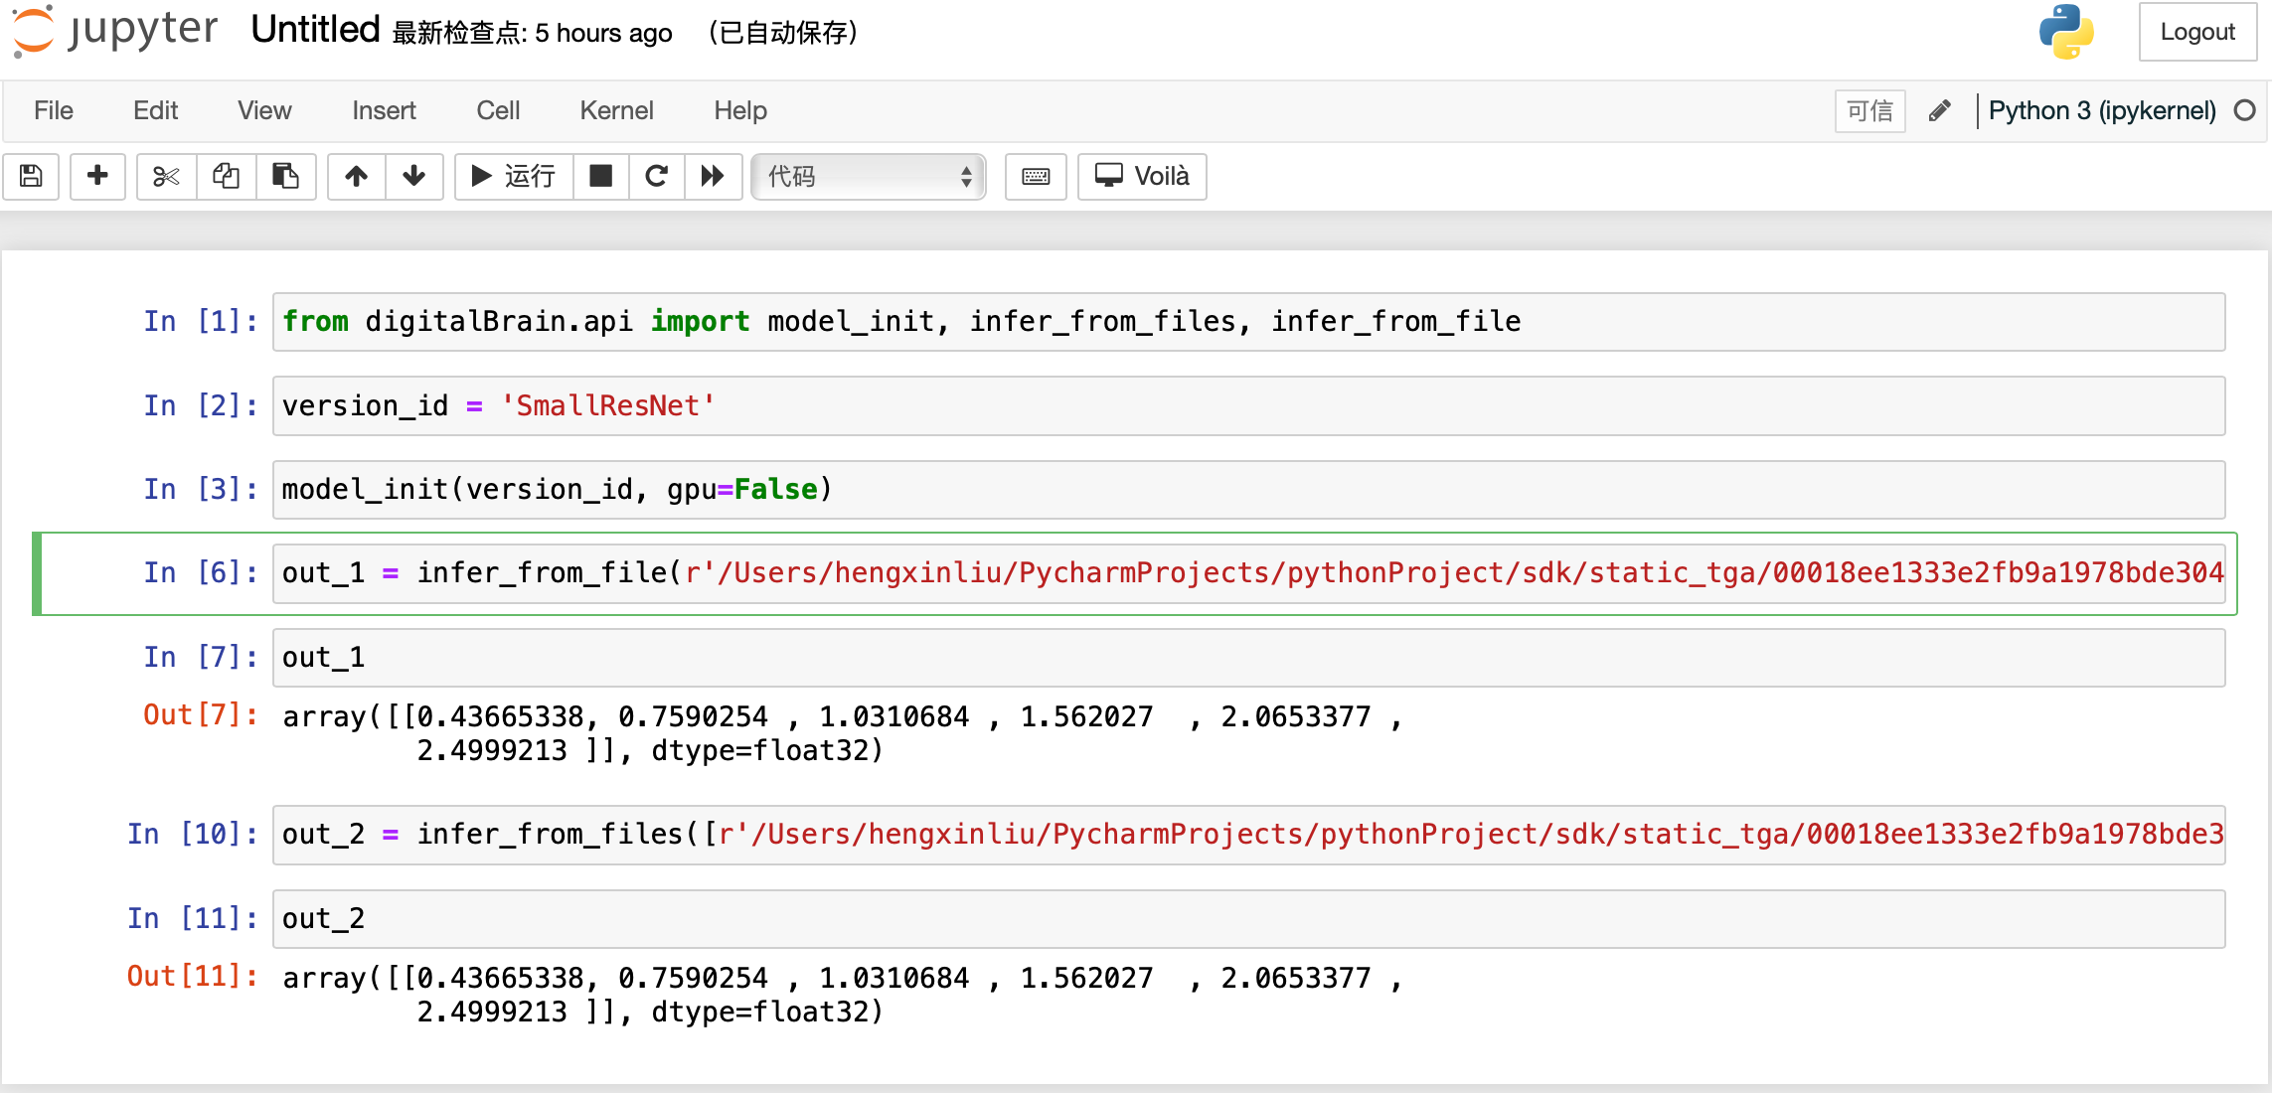

在api.py里面通过__file__实现与models里面的pth关联，避免基于sys.append，因此可以直接拆分。

## SDK结构

由下图展示，SDK由digitalBrain构成，只包含models与api.py。

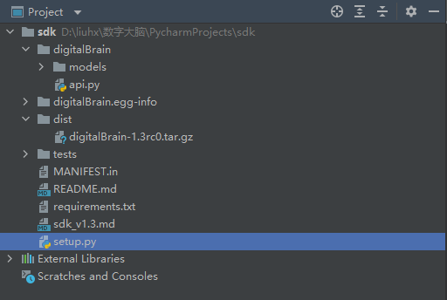

## 运行环境

python版本>=3.6, 平台适配linux, MacOS , windows10

|  |  |  |
| --- | --- | --- |
| 包依赖 | 版本 | 要求 |
| certifi | 2020.4.5.1 | >= |
| charset-normalizer | 2.0.0 | >= |
| idna | 3.0 | >= |
| numpy | 1.18.0 | >= |
| pandas | 1.0.5 | >= |
| Pillow | 8.0.0 | >= |
| python-dateutil | 2.8.0 | >= |
| pytz | 2020.1 | >= |
| requests | 2.23.0 | >= |
| setuptools | 59.1.0 | >= |
| six | typing_extensions | >= |
| urllib3 | 1.26.2 | >= |
| wheel | 0.36.0 | >= |
| pip | 19.2.3 | >= |

## 安装卸载

安装: pip install digitalBrain-1.3rc0.tar.gz

卸载: pip uninstall digitalBrain

注意: SDK只包含api.py与*.pth文件，所以只能以非package的脚本形式打包，info文件在site-package里面，对应的api.py脚本文件在Scripts

## 算法集成

主要分为两步：

1、将算法参数文件*.pth放入models下面，将对应的算法定义类放入api.py里面，实现了动态扩展。

2、在setup.py里面修改对应的版本号、扩张对应的依赖项；

执行python setup.py sdist ,在当前目录生成dist文件夹生成对应的*.tar.gz

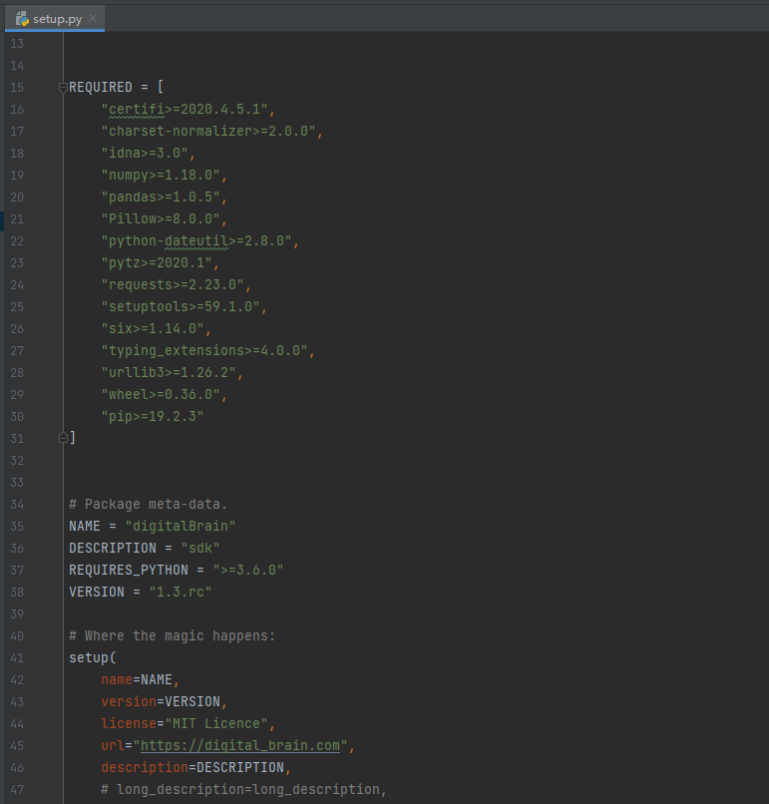

## 接口调用

api.py里面对外暴露model_init, infer_from_file, infer_from_files, infer_from_array, infer_from_tensor五个接口，其中model_init为第一步，需要根据对应的模型名称进行初始化，接着可以调用其他4个函数接口。

### model_init

接口方法：model_init

接口说明：根据传入的version_id, 初始化模型

参数说明：

|  |  |  |
| --- | --- | --- |
| 参数 | 类型 | 说明 |
| version_id | str | 模型名称（pth名称） |
| gpu | bool | 默认为True |

调用示例：

from digitalBrain.api import model_init

model_init (version_id='SmallResNet')

返回示例：

空

### 2、infer_from_file

接口方法：infer_from_file

接口说明：传入tga文件路径，建议以r进行地址转义

参数说明：

|  |  |  |
| --- | --- | --- |
| 参数 | 类型 | 说明 |
| tga_file | str | tga文件路径 |

调用示例：

from digitalBrain.api import infer_from_file

infer_from_file( r'C:\Users\Administrator\Desktop\static_tga\test.tga' )

返回示例：

[[ 1.771759, 3.2017446, 4.5778866, 7.194329, 9.188715, 10.9264]]

### 3、infer_from_files

接口方法：infer_from_files

接口说明：传入tga文件列表并计算

参数说明：

|  |  |  |
| --- | --- | --- |
| 参数 | 类型 | 说明 |
| tga_files | List(str) | 文件列表 |

调用示例：

from digitalBrain.api import infer_from_files

infer_from_files( [r'C:\Users\Administrator\Desktop\static_tga’] )

返回示例：

[[0.42290255, 0.6763047, 0.9308898, 1.3593276, 1.7301302, 1.9988524 ]

[0.12040028, 0.2568135, 0.38907474, 0.6280041, 0.8635222, 1.0941315 ]

[0.10534315, 0.23383129, 0.35158077, 0.52322376, 0.6611633, 0.76737595]]

### 4、infer_from_array

接口方法：infer_from_array

接口说明：传入np.array并计算

参数说明：

|  |  |  |
| --- | --- | --- |
| 参数 | 类型 | 说明 |
| batch | np.array | array对象 |

调用示例：

from digitalBrain.api import infer_from_array

infer_from_array (...)

返回示例：

[[ 1.771759, 3.2017446, 4.5778866, 7.194329, 9.188715, 10.9264]]

### 5、infer_from_tensor

接口方法：infer_from_tensor

接口说明：传入tensor对象并计算

参数说明：

|  |  |  |
| --- | --- | --- |
| 参数 | 类型 | 说明 |
| tensor | Torch.tensor | tensor对象 |

调用示例：

from digitalBrain.api import infer_from_tensor

infer_from_tensor (...)

返回示例：

[[ 1.771759, 3.2017446, 4.5778866, 7.194329, 9.188715, 10.9264]]